

**Inclusão Social**

Github: https://github.com/SayRyan/Inclusao-Social

**Prefácio**

Este projeto é um meio de divulgar o Grupo Escoteiro Terra da Saudade, que trabalha com jovens e crianças. Mediante o tema escolhido para nosso projeto sobre inclusão social, nós optamos por escolher a organização Grupo Escoteiro Terra da Saudade para esse projeto, pelo fato de eles ainda não terem um site que divulgue seu trabalho aqui na cidade de Matão.

Nosso projeto será de um Website, com o intuito de atrair novos voluntários e jovens para o movimento escoteiro.

**Colaboradores**

Rafael Vieira (Líder Projeto)

Richard Ryan (Desenvolvedor Backend)

Luís Felipe (Desenvolvedor Frontend)

João Marcos (Desenvolvedor Backend)

Lucas Cotrim (Documentação)

Daniel Fidel Bononi (Desenvolvedor Frontend)

**Sumário**

Objetivo Geral 4

Objetivo Específico 4

Paleta de Cores 6

Desenvolvimento 7

Requisitos Funcionais 7

Não Funcionais 7

Regras de Negócios 7

Wireframes de Baixa Resolução 7

Wireframes de Alta Resolução/Mobile 8

Wireframes de Alta Resolução/Desktop 10

Quadro de modelo de negócios 11

BPMN 12

Diagrama de Casos de Uso 13

Diagrama de Pacotes 14

Diagrama de Implantação 15

Diagrama de Classes 16

Modelagem de Banco de Dados 17

# **Objetivo Geral**

Site para divulgar e explicar o Grupo Escoteiro Terra da Saudade e o movimento escoteiro.

# **Objetivo Específico**

Atrair e conseguir mais voluntários, jovens e possíveis parcerias para o Grupo Escoteiro Terra da Saudade.

**Tecnologias Aplicadas**

HTML / CSS / JavaScript / BootStrap

C# / .Net 6.0 / ASP.NET Core / Live Shared

Font-Awesome

SQL-SERVER / Management Studio 19

Visual Studio 2022

Visual Paradigma / Draw.io

# **Paleta de Cores**

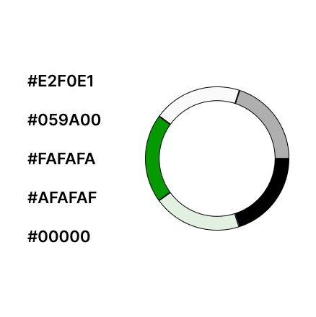

# **Desenvolvimento**

## **Requisitos Funcionais**

* Botão para cadastro de voluntários
* Botão para cadastro de jovens
* Botão para realizar login

## **Não Funcionais**

* Paleta de cores
* Requisitos para desktop:

Sistema operacional: Windows 8 com capacidade de reprodução de som/vídeo

Memória RAM: 4GB

Navegador: versão mais recente do navegador Chrome, Firefox, Safari ou Edge

Conexão de internet: velocidade de 5Mbit ou 800kbps

* Requisitos para mobile:

Sistema operacional: Android 5.0 ou iOS 11.0

Versão do aplicativo Sympla: 5.20.9 (Android) ou 5.17.0 (iOS)

Navegador: versão mais recente do navegador Chrome, Firefox, Safari ou Edge

Conexão de internet: velocidade de 5Mbit ou 800kbps

## **Regras de Negócios**

* LGPD

# **Wireframes de Baixa Resolução**

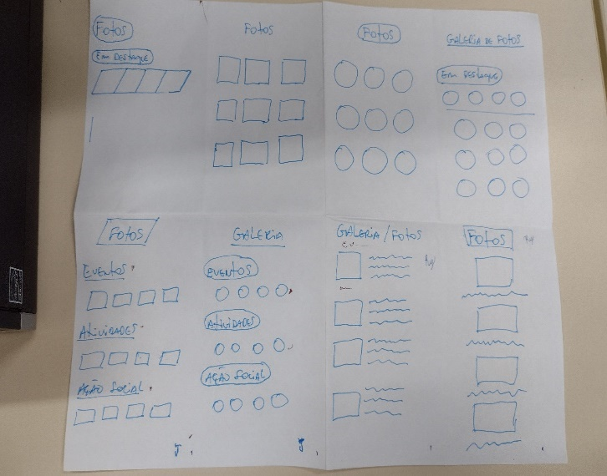

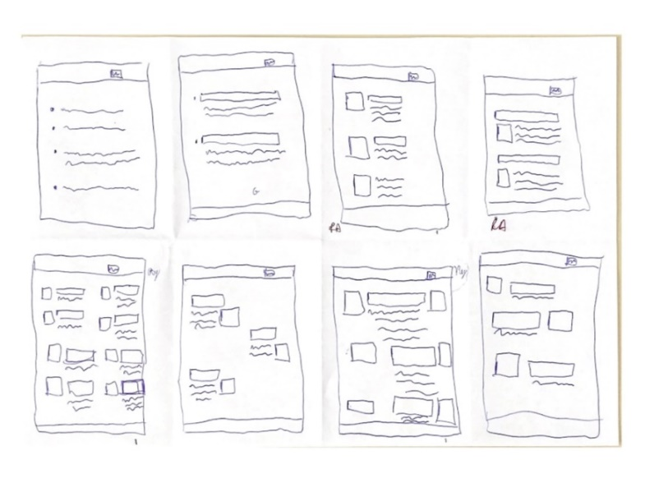

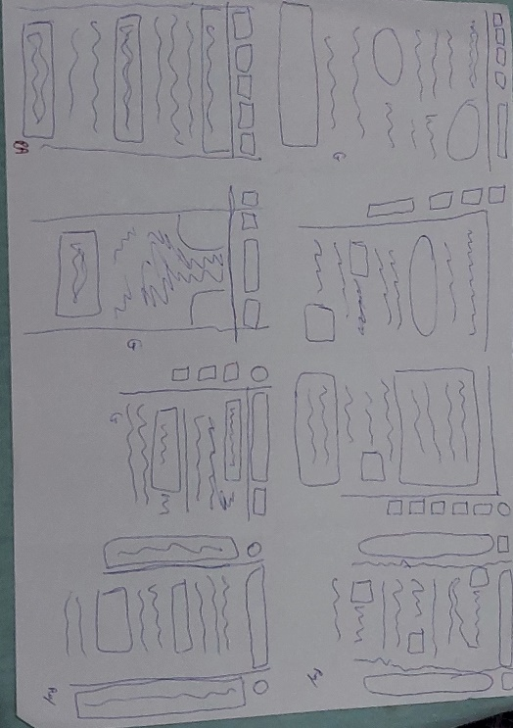

# **Wireframes de Alta Resolução/Mobile**

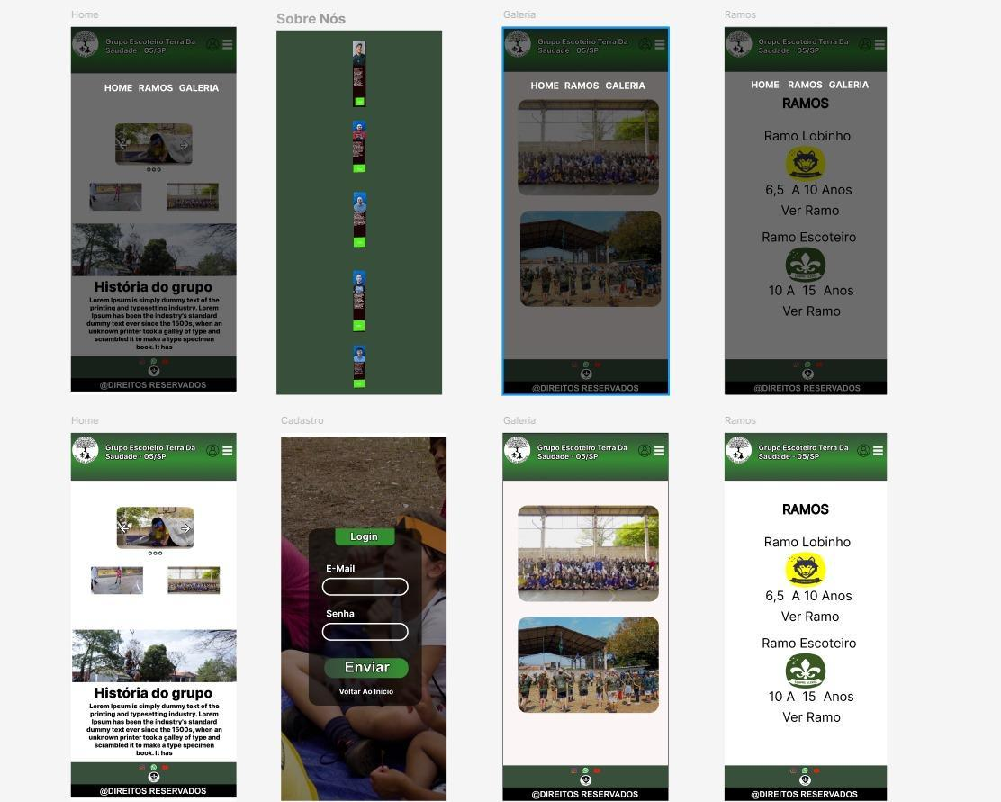

# **Wireframes de Alta Resolução/Desktop**

# **Quadro de modelo de negócios**

**(Canvas)**

# **BPMN**

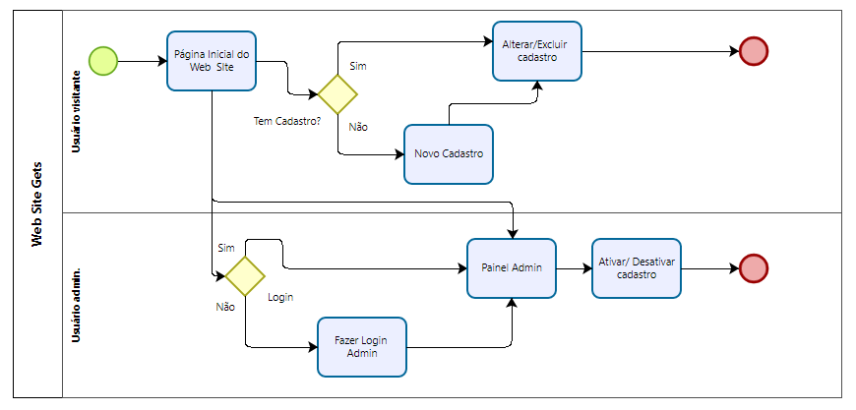

# **Diagrama de Casos de Uso**

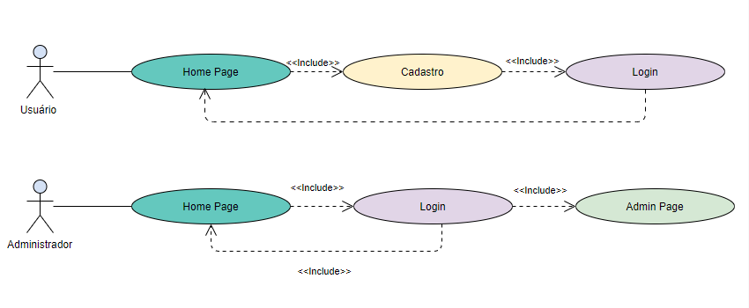

# **Diagrama de Pacotes**

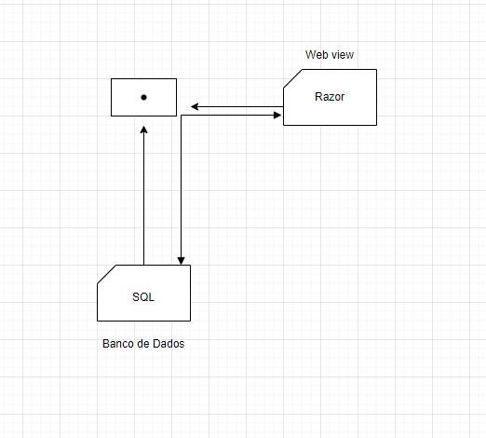

# **Diagrama de Implantação**

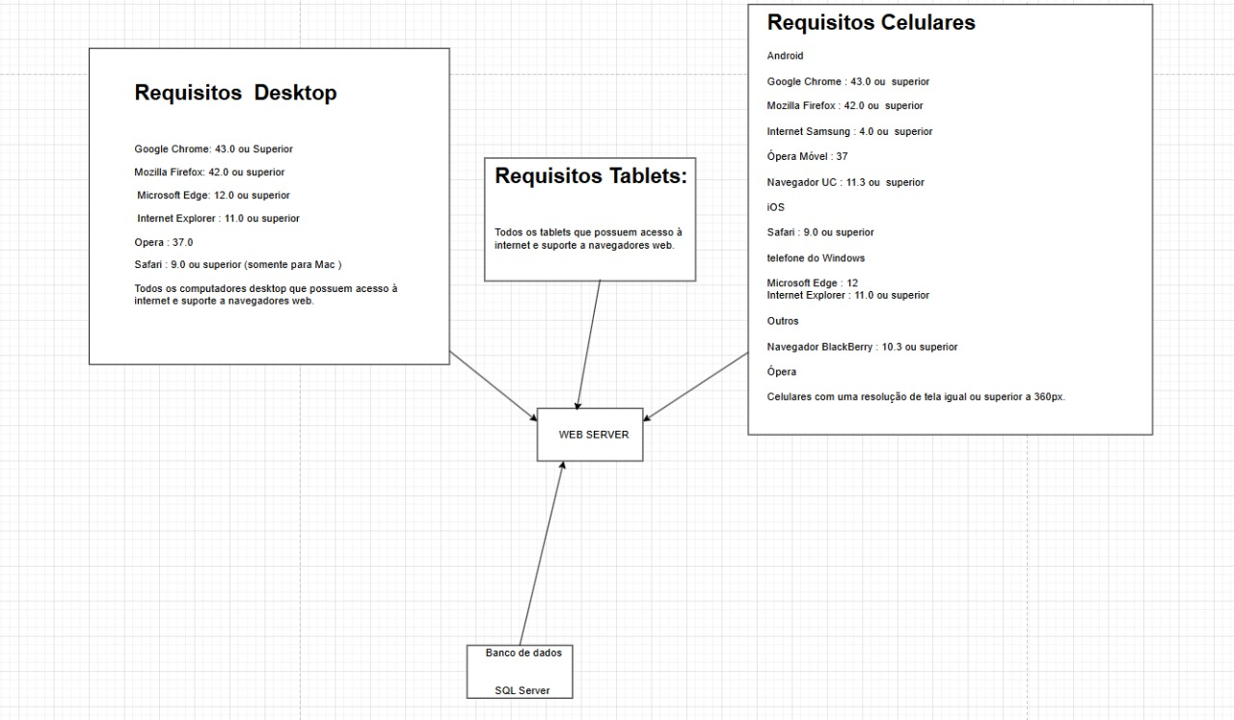

# **Diagrama de Classes**

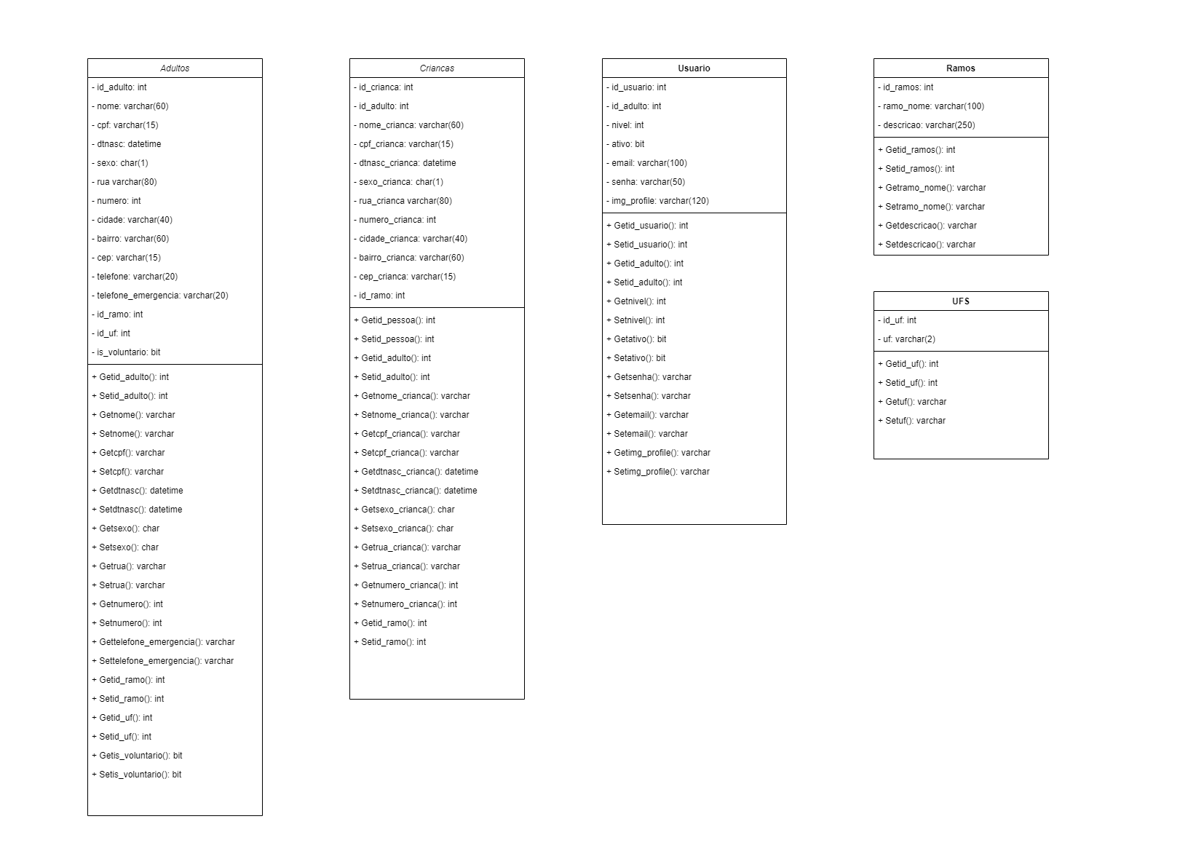

# **Modelagem de Banco de Dados**

